План работы
Тема недели «Весна», подготовительная группа № 8

ПОНЕДЕЛЬНИК
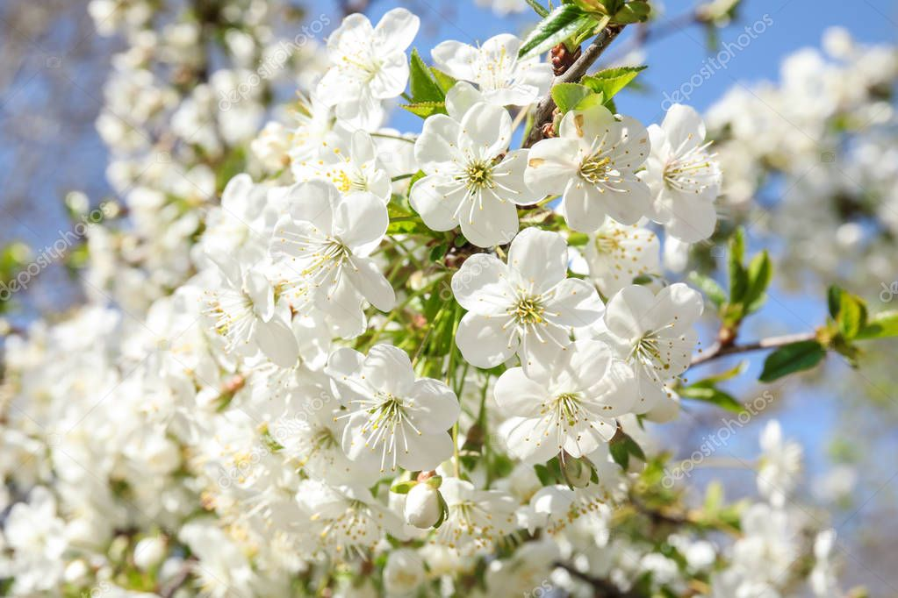
Презентация весна для дошкольников
https://www.youtube.com/watch?v=F3KgFyuRghg
Почему происходит смена времён года? Энциклопедия для детей
https://www.youtube.com/watch?v=F3KgFyuRghg

Как нарисовать цветы. Учимся рисовать.

youtube.com›watch?v=pNimlvX28C8
Фотоотчет.

ВТОРНИК

Животные весной: познавательные сказки и рассказы...

rodnaya-tropinka.ru›

Рисунки легкий весенний пейзаж для срисовки

BipBap.ru›kartinki-dlya-srisovki…vesennij…dlya…24
Фотоотчет.

КУКУТИКИ - Весна - Детская песенка про Весну

https://www.youtube.com/watch?v=F3KgFyuRghg

СРЕДА

Весенние поделки (77 ИДЕЙ занятий для детей).

semeynaya-kuchka.ru›vesennie-podelki-77-idej…dlya…
Фотоотчет.

Какие птицы прилетают к нам весной

youtube.com›watch?v=2RblcNHDUO

Птицы - познавательный фильм для детей

youtube.com›watch?v=dGv-4CYHChw

ЧЕТВЕРГ
Рассказ про весну для детей - познавательные факты

https://www.youtube.com/watch?v=F3KgFyuRghg

Времена года - Апрель (Уроки тетушки Совы )

youtube.com›watch?v=7U1tNY4xPng

Поделки. Аппликации из круп.

youtube.com›watch?v=HwOsTp4l2Po
Фотоотчет.

Пятница

Уроки осторожности тётушки Совы - Электричество

youtube.com›watch?v=Hq_ybPa8Jss

7 добрых советских мультиков.

life-secrets.ru›7-m-dobryx-sovetskix-multikov.html

Рассказ про весну для детей - познавательные факты
https://www.youtube.com/watch?v=F3KgFyuRghg

